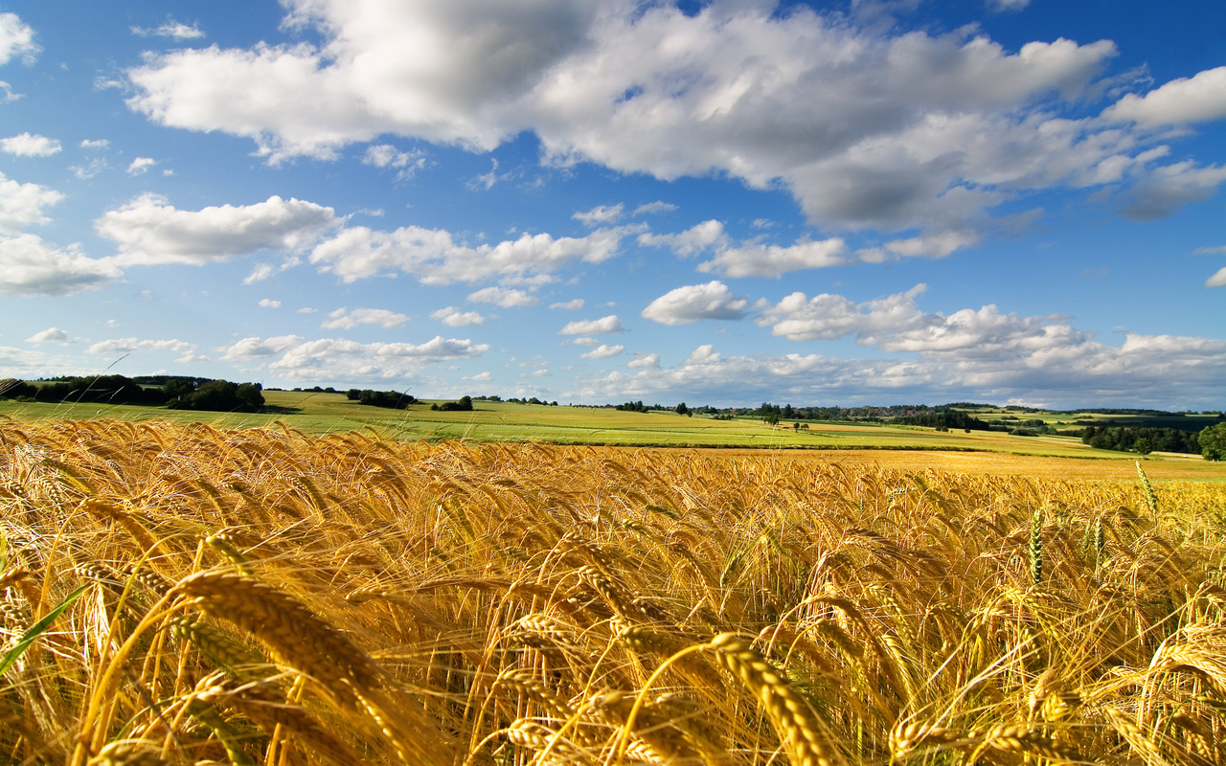

Цикл виховних годин:
«Моя країна - Україна»

2019р.
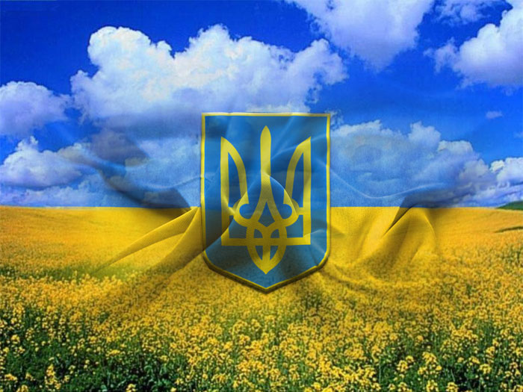
Зміст
1.Вступ.
2.Виховна година в 5 класі на тему:
«Державні символи України».
3.Виховна година в 6 класі на тему:
«Моя країна - Україна».
4.Виховна година в 7 класі на тему:
«Ми патріоти своєї держави».
5.Підсумковий захід для учнів 5 – 7 класів на
тему: «Країна,в якій я народився».
6.Висновок
7 Література

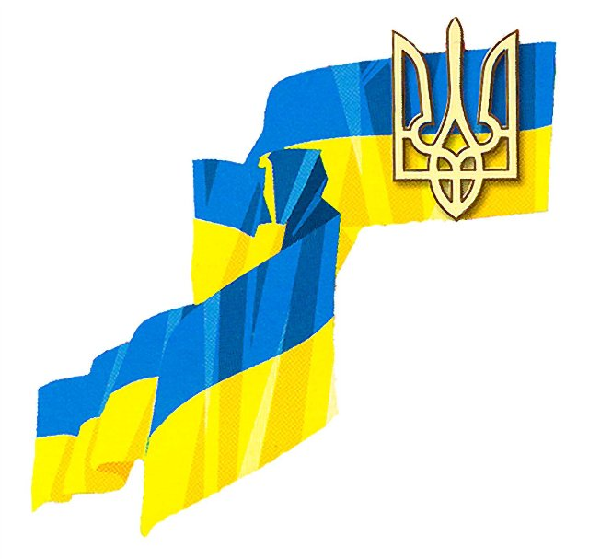
Вступ
Майбутнє України – за поколінням, що сьогодні в шкільних класах
опановує життя, якість якого залежить від рівня розвитку життєвої
компетентності.
Мета виховної системи
виховання випускника, який має володіти певними якостями, уміннями:
• мати досвід пізнання самого себе, розуміння інших людей, механізмів і
законів, що впливають на людські відносини;
• вміти ідентифікувати себе як члена суспільства, громади, групи;
• швидко адаптуватися у мінливих життєвих ситуаціях;
• творчо використовувати набуті знання і вміння в оточуючій його дійсності;
• бути здатним генерувати нові ідеї, приймати нестандартні рішення,
творчо мислити;
• уміти добувати, переробляти інформацію, одержану з різних
джерел, застосовувати її для індивідуального розвитку і самовдосконалення;
• бути комунікабельним, володіти навичками конструктивного спілкування;
• вміти долати труднощі і відстоювати свої права;
• володіти навичками самоаналізу і само розуміння, розуміння почуттів і
мотивів поведінки оточуючих, робити вибір і брати на себе відповідальність;
• бути здатним до рефлексії, аналізу слабких та сильних власних рис;
• усвідомлювати право на вибір способу власної поведінки з урахуванням і
дотриманням правових і гуманних засад;
• бути готовим до вибору майбутньої діяльності;
• бережливо ставитися до свого здоров’я і здоров’я інших як найвищої
цінності;
• вміти розробляти власний життєвий проект;
• мати високий рівень інформаційної культури
З метою виховання у молоді здатності ефективно розв’язувати проблеми, що
виникають у реальних життєвих ситуаціях, сприянню розвитку лідерського
потенціалу дітей та юнацтва в основу виховної системи школи покладено методику проектування, яка передбачає інтеграцію та безпосереднє застосування набутих знань під час проектної діяльності і спрямована на набуття досвіду громадянських дій та демократичної поведінки.

Сьогодення наповнене різноманітними подіями, що стосуються кожного громадянина країни. Життя підлітка завжди наповнене як особистими, так і суспільними переживаннями. Дуже часто ці переживання впливають на настрій, навчання, здоров’я учнів. Для покращення морального настрою досить важливо звертати увагу на патріотичне виховання молоді. Це стане запорукою небайдужості як сьогоднішнього, так і прийдешніх поколінь громадян.
Найкращою мотивацією до суспільної праці є розвинуте почуття гордості за свою державу, співпереживання за минуле, співпричетність до сьогодення і творення її майбуття. Саме тому патріотичному вихованню молоді надається одне з пріоритетних значень.
Методична розробка містить інформаційний матеріал про історію, географічне положення, природно-ресурсний потенціал, мову, культуру та визначних постатей України.
Доповненням до заходу є авторська методична розробка з чітко визначеною та реалізованою метою.
Розробка спрямована на розширення світогляду про Україну, піднесення патріотичного духу учнів.

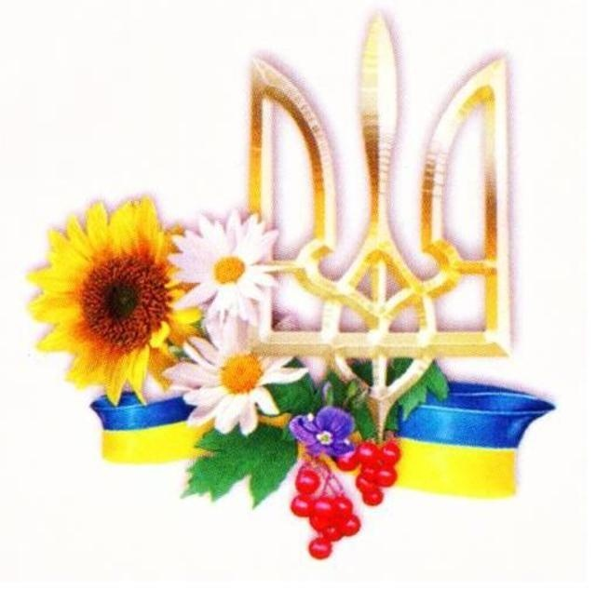

Виховна година в 5 класі
на тему:
«Державні символи України».

Державні символи України.

Мета:
Ознайомити дітей з національними та народними символами України; формувати національну свідомість школярів; виховувати почуття любові до своєї землі; виховувати патріотів рідної держави, повагу до її символів, розширювати пізнавальні інтереси школярів.

Обладнання:
Державний прапор України, Герб, Гімн, Конституція України, вишиті рушники, гілочки верби та калини, презентації, хліб, пісні.

ХІД ЗАНЯТТЯ

Рідного краю примножимо славу,
Нащадки Шевченка, козацькі сини.
Живемо тепер в незалежній державі,
Боже великий, Вкраїну храни!
Дай щастя, Боже, нашій Україні,
Такій великій, рідній і єдиній,
У кожне місто і село квітчасте
Пошли любов і світле щастя.

Класний керівник: Сьогодні, у нашій світлиці, ми з вами поведемо мову
про найдорожче серцю кожної людини.
1-й учень.
Що таке Батьківщина?
Під віконцем калина,
Тиха казка бабусі,
Ніжна пісня матусі,
Дужі руки у тата,
Під тополями хата,
Під вербою криниця,
В чистім полі пшениця.
Серед лугу лелека
І діброва далека,
І веселка над лісом,
І стрімкий обеліск.

2-й учень.
У всіх людей одна святиня,
Куди не глянь, де не питай,
Рідніше нам своя святиня,
Аніж земний в чужині рай.
Нема без кореня рослини,
А нас, людей, без Батьківщини.
Класний керівник: Так, для кожного з нас найдорожча і найрідніша та земля, на якій ми народилися, де живуть наші батьки, рідні, де поховані наші предки. Це – наша рідна земля, наша Україна. Кожна країна світу обов’язково має свої символи. А що означає слово «символ»?
Символ – це предмет, який характеризує державу, відображає її побут, традиції, господарювання, історичне минуле, прагнення народу.
У статті 20 (розділ 1) Конституції України записано: «Державними символами України є Державний Прапор України, Державний Герб, Держаний Гімн України». Символіка – своєрідна візитна картка країни, вона ніби представляє її, підтверджує її існування.
Легенда. (сценка)
З глибини віків дійшла до нас ось така легенда. Жила собі жінка. І мала вона трьох синів. Сини зростали чесними, сміливими, дуже любили свою неньку і готові були віддати за неї своє життя.
1-й син. Мамо, піду-но я межи люди, подивлюся світ.
М а т и. Ну що ж сину, йди, та пам'ятай рідну домівку, а на згадку візьми із собою золоту корону з трьома промінцями, хай у далекім краю зігріває вона тебе.
Ведучий. Минув час, і завдяки своєму розуму став. старший син великим князем, бо трипроменева корона, яка зігрівала людей і вела вперед, показувала шлях до кращого життя. Дали першому синові ім'я Тризуб, а знак, що дала йому мати, назвали гербом.
Ведучий. Настала черга середнього сина.
2-й син. Пустіть мене, мамо, світ подивитися.
Ведучий Дала йому мати в дорогу жовто-блакитний одяг. Своїми звитяжними ділами прославляв свою матір, одержав середній син імення Прапор.
Ведучий А там, де був наймолодший син, завжди лунала дзвінкоголоса пісня. Адже мама своєму наймолодшому синові подарувала соловейків голос. І одержав син за свій Джерельний голос, величний спів на ім'я Гімн. .
З того часу ідуть поруч три брати — Тризуб, Прапор, Гімн і прославляють рідну Неньку.
Класний керівник: Так і донині по всьому світу золотий тризуб, синьо-жовтий прапор і урочистий гімн прославляють рідну неньку-Україну.
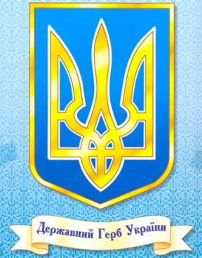
Герб – це символ влади, емблема держави. Цей знак – картинка, зображується на прапорах, грошових знаках, печатках, офіційних документах. Український народ має герб – золотий тризуб на синьому фоні. Він дуже старовинний. Запровадив його князь Володимир Мономах. Існує близько сорока версій пояснення тризуба: це риболовний гарпун, вила бога Нептуна, уособлення природних стихій (повітря, води й землі), а можливо відображено триєдність життя: батько – мати – дитя, які символізують собою силу, мудрість, любов.
Тризуб символізує спорідненість поколінь, мир і творчу працю. Це – символ відродження Батьківщини, її традицій, продовження славних сторінок нашої історії. На гербі можна побачити лук, меч, а якщо придивитися – слово «воля», до якої споконвіку прагнув український народ.
Учень.
Щоб кожен знав, це – Україна,
Ми маєм особливий знак,
Його пізнає вчитель, учень
І хлібороб, шофер, гірняк.
Це знак відродження вітчизни,
Традицій земляків моїх,
Він поколінь єднання вічне,
Знак праці творчої для всіх.
Нам тризуб золотий палає,
Він прославляє рідний край,
Тож герб свій – символ України
Завжди, мій друже, поважай.

Після проголошення Української Народної Республіки в листопаді 1917 року в Києві відбулася спеціальна нарада, в якій взяли участь знавці українського мистецтва, гербознавці. На ній пропонувалися такі символи майбутнього герба України: архангел Михаїл, козак із самопалом, золоті зорі на синьому тлі, тризуб. Було вирішено зупинитися на символі тризуба.
Класний керівник.30 серпня 1991 року, після проголошення Акту про незалежність України, був прийнятий Національний Державний герб – золотий тризуб на блакитному тлі.
Учень:
Знак країни головний –
Це тризубець золотий.
Він – як сонце в небі синім,
В ньому слава, в ньому сила,
В нім священне слово «воля»,
Що рятує від недолі.
Будь же, рідна Україно,
Під гербом цим вільна й сильна.
Хай про тебе в цілім світі
Знають всі: дорослі й діти.

Класний керівник:
Отже, чому саме тризуб – є гербом нашої держави?
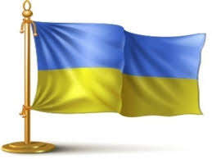
А тепер давайте з'ясуємо, яку роль відігравав прапор у різні часи?
Прапор, як засіб сигналізації, відомий з античних часів. Найчастіше це був шматок тканини, прив'язаний до списа чи держала і вказував місце збору воїнів. Наші пращури обожнювали прапори, освячували їх і вірили, що вони у воєнний час найсвятіші від усіх ідолів.
Великого розквіту українська символіка набула за часів козацтва. Свої прапори мали полки, курені, сотні. Великий прапор Січі був червоний з архангелом Михаїлом на лицьовому боці й білим хрестом, оточеним золотим сонцем, півмісяцем і зірками на лівому боці. Прапори куренів були малиновими із зображенням архангела Михаїла чи білих хрестів. Було чимало комбінацій кольорів. Наприклад, на червоному полі – жовтий хрест, лиштва – блакитна, а по ній – жовті зірки. На іншому – блакитна лиштва і зірки на хресті – білі. Деякі прапори мали поєднання жовтого і блакитного кольорів. Використовувався в прапорах і зелений колір.
Класний керівник. А чому саме синьо-жовті кольори є основою прапора?
Жовтий колір – це колір пшеничного поля, колір хліба, зерна, що дарує життя всьому сущому на землі. Жовтий колір – це ще й колір жовтогарячого сонця, без лагідних променів якого не дозрів би, не заколосився б життєдайний хліб.
Синій колір – це колір ясного, чистого, мирного неба. А невже без живлющої матері-води визрів би, заколосився б хліб? От вам і ще один блакитний колір – колір цариці води.
Класний керівник. Сьогодні синьо-жовтий прапор майорить на всіх державних установах України, під ним ходять у моря-океани українські пароплави. Стрімко злітає це полотнище і на різних спортивних змаганнях, коли на п'єдестал пошани підіймаються українські спортсмени. Гордо розвівається синьо-жовте знамено, промовляючи всьому світу: «Є у світі Україна!»

Учень:
Синьо-жовтий прапор України –
Це безхмарне небо, синє-синє,
А під небом золотіє нива,
І народ – і вільний, і щасливий.
Прапор, як святиню, любі діти,
Треба шанувати й боронити.
Прапор – символ нашої держави,
Він для всіх ознака сили й слави.

Класний керівник. Отже, що означає кольорове забарвлення нашого прапора?
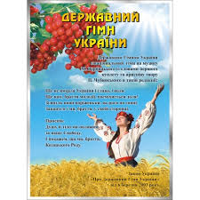 А що означає слово «гімн»?
Слово гімн – грецького походження (дослівний переклад —похвальна пісня) – урочиста пісня, прийнята як символ державної, національної єдності.
Слова національного Гімну «Ще не вмерла Україна» написав у 60-х роках XIX ст. відомий український поет Павло Чубинський, а музику – композитор Михайло Вербицький. Це ті слова та музика, які змушують кожного з нас підніматися при перших же акордах, в них сконцентрована жива історія народів, їх прагнення до волі. Своїм корінням гімни сягають глибокої давнини. Спочатку вони виконувалися на честь богів та героїв. З плином часу гімн став урочистою піснею, яка об'єднувала близьких за духом людей, надихала їх на добрі справи, дарувала наснагу. Музична символіка нашого народу сягає часів Київської Русі. Можна сказати, що тоді роль державного гімну виконували бойові заклики та пісні, які створювали піднесений настрій перед битвами.
Учень:
Лине пісня незабутня,
Горда, величава.
В ній – надія на майбутнє,
України слава.
Нею сонце зустрічає
Нашу Батьківщину,
День новий розпочинає –
Сильна, неподільна.
До нових здобутків кличе
Пісня Україну,
А зовуть її велично
Всі Державним Гімном

Класний керівник. Крім державних символів, Україна має ще й народні, поетичні символи. У давнину кожне слов'янське плем'я, родина і навіть окрема людина мали свої обереги. Ними слугували трави і квіти, дерева, кущі, птахи і сила природи, різні предмети. Мамина пісня, батькова хата, дідусева казка, бабусина вишиванка, рушник, калина біля вікна, барвінок, верба, чорнобривці – все це наші символи. Рідна хата! Оспівана в піснях, оповита легендами та переказами, опоетизована майстрами слова та пензля, вона завжди буде символом добра і надії. «Хата моя, біла хата, рідна моя сторона, пахне любисток і м'ята, мальви цвітуть край вікна...», «Люди добрі, хата тепла», «Чим хата багата, тим і рада», «Своя хата – своя правда, своя стріха – своя втіха», «Де будь, там будь, а свою хату не гудь», «Де хата не метена, там дівка не плетена»... Це лише часточка із немеркнучих перлин народної мудрості про отчий дім.
Людина не має права бути безбатченком, завжди повинна пам'ятати батьківську хату, з якої вона пішла у велике життя.
Учень.
Хліб і сіль, рушник – гостинності ознака,
Теж культові й обрядові знаки.
Чудовий український наш рушник!
На щастя, він ще з побуту не зник,
Є звичай: рушником сватів в'язати,
Дорогу молодятам вистеляти.
Класний керівник. Рушники несуть красу із глибини віків. Недарма в народі говорять: «тримай хаточку, як у віночку, а рушник на кілочку». І ще «хата без рушників, як родина без дітей».
І сучасну, і традиційну оселю в Україні важко уявити без рушників. Чтуть їх і вишивають ще й досі. Для прикрашення інтер'єру оселі, для домашнього затишку, просто так, для душі. Узори на рушниках – то давні забуті символи: ромб з крапкою посередині – засіяна нива, вазон чи квітка – світове дерево од неба до землі, людська фігурка, немов з дитячого малюнка, – знак берегині, богині хатнього вогнища. А подивіться, де висять рушники. Над вікном і над дверима, на покуті – це обереги од усього злого, що може зайти в дім. Його можна порівняти з піснею, витканою чи вишитою на полотні. Без рушника, як без пісні, не обходяться народження, одруження людей, ювілейні урочистості.
Рушник. Він пройшов крізь віки. І хотілося б, щоб цей символ завше прикрашав нашу оселю, був ознакою великої любові і незрадливості. «Хай стелиться вам доля рушниками!» – казали, бажаючи людині щастя. Отже, рушник, це обов’язковий атрибут кожної української хати. Але не лише рушник є символом і оберегом України.
Майже в усіх народів є улюблені рослини-символи. У канадців, наприклад, клен, у росіян – берізка, а в нас – верба, тополя, калина. Правду каже українське прислів’я «Без верби, тополі і калини – нема України». З давніх – давен наш народ опоетизував кущ калини, оспівав у піснях, легендах.
Легенда про калину.
Це було в той час, коли на Русь нападали орди татарські. Одного разу в одному українському селі було весілля. На нього прийшло дуже багато вродливих молодих дівчат. І коли весілля було саме в розпалі, на село напали татари. Завойовники: побачили цих красунь і почали їх ловити, щоб продати в Цар-городі. Дівчата, щоб не потрапити в неволю, почали тікати на болота і там потопились.
На тому місці, де загинули українські дівчата-зірки, виросло дуже багато кущів калини. І з того часу дівочу вроду порівнюють з калиною. Про цей чарівний кущ складено безліч пісень, віршів і приказок.
Калина – це символ дівочої вроди, вірності, чистоти. Леся Українка написала драму «Лісова пісня». її героїня, Мавка, у дні тяжкої зради, ходила в чорному вбранні. На грудях у неї червонів маленький пучечок калини. «То кров моя,» – казала Мавка. Тут калина, як символ невгамовної туги за втраченим коханням.
Калина – це пам'ять. Пам'ять про матір, найдорожчу людину в світі, про тих, хто не повернувся до рідного дому. За традицією на могилах загиблих садили калину.
Калина – це і символ про неньку – Україну, свою домівку.
Учень.
Калину і до столу подавали,
Весільні короваї прикрашали.
Як символ долі, щастя і краси,
І чистої дівочої коси.
ЇЇ вплітали у вінок дівчата,
Садили кущ калини коло хати:
Очистить і повітря навесні
І знадобиться у зимові дні.
Бо чай з калини –ліки від застуди.
Шанують цю красуню пишну люди
І лагідно калинонькою звуть,
Цілющий чай і сік калини п 'ють.
Класний керівник. Ранньої весни, коли ще лежить у лісі сніг, розпускаються квіти верби. Це одна з перших рослин, що, за біблійними легендами, після всесвітнього потопу виросла на берегах річок та водойм. Українці вірили, що дерево, яке одним із перших викидає бруньки, тобто прокидається до життя, передає людині силу та здоров’я, оберігає її та захищає.
Верба завжди добре впливала на організм людини. А в останню неділю перед Великоднем люди освячують у церкві вербові гілки, б'ють ними один одного, промовляючи:
Не я б'ю – верба б'є,
Не будь сонливий.
До роботи лінивий,
Будь здоров, як вода,
Рости, як верба!

Учень.
Верба – одвічний символ України,
Також: відома культова рослина.
Символізує вірність, рідний край,
Любов безмежну, ніби небокрай.
Класний керівник:
Отже, які українські обереги ми з вами сьогодні згадали?
Крім тих оберегів, які ми сьогодні назвали, в українського народу є ще дуже багато інших оберегів. Але найголовнішим оберегом є матір-берегиня сімейного вогнища, захисниця домашнього затишку.
Бережіть, шануйте, любіть Україну, вивчайте традиції свого народу, адже ми – українці, пишаймося цим.

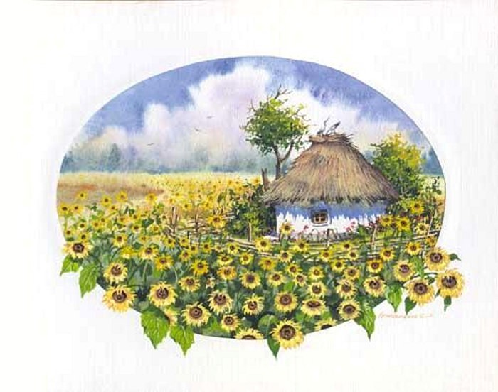

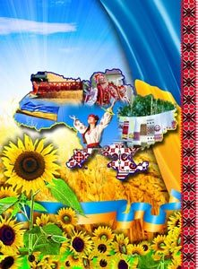

Виховна година в 6 класі
на тему:
«Моя країна - Україна»

Моя країна – Україна
Мета:
Поглибити знання учнів про нашу державу – Україну, продовжити ознайомлення учнів з національними символами України, формувати національну свідомість школярів, виховувати патріотів рідної держави, повагу до її символів, розвивати вміння фантазувати, критично мислити, виховувати любов до рідного краю, його історичного минулого і сучасного,виховувати патріотичні почуття.
Обладнання: карта України, глобус, Конституція України, національна символіка: герб, прапор, гімн, виставка дитячих малюнків «Мій рідний край», виставка народних оберегів: рушники, сорочки, серветки, українські віночки; аудіозапис українських пісень.
Хід уроку:
І.Організація класу до урок
(Учень розповідає вірш)
Перше наше слово з нами повсякчас,
Мати-Україно, ти одна у нас!
Ниви і діброви, і садів окрас —
Рідна мати Батьківщино,
Ти ж одна у нас!
Хай же мир і дружба поєднають всіх,
І дзвенить дитячий безтурботний сміх.
Нам зоріє доля світла і ясна.
Рідна мати Батьківщино,
Ти ж у нас одна!

II. Повідомлення теми і мети уроку.
Мотивація навчальної та пізнавальної діяльності
Учень.
У всіх людей одна святиня,
Куди не глянь, де не спитай.
Земля, де виріс, — берегиня Душі твоєї, так і знай.
Найкращий в світі рідний край. Нема без кореня рослини,
А нас, людей, без Батьківщини.
М. Чернявський.
Учитель. Про яку святиню говориться у вірші? (Про Україну)
- Прослухавши пісню та рядки з вірша , напевно, ви можете сказати про що буде йти мова на нашому уроці ? ( Про нашу Батьківщину –Україну).
Учитель. - Тож тема нашого уроку пов’язана з нашою країною. І звучить вона так: «Моя країна - Україна.»
Учитель. -А що ви очікуєте від сьогоднішнього уроку?
Вправа «Мікрофон». ( Учні висловлюють свої думки у мікрофон, який передають один одному по черзі ).
Учитель: Гаразд, враховуючи ваші очікування, на сьогоднішньому уроці ми спробуємо разом дослідити нашу Батьківщину з різних сторін.
IIІ. Актуалізація опорних знань і вмінь учнів
Учитель. Діти, а що таке Батьківщина?
Учень . Батьківщина — це рідна земля, рідний край, де ми народилися. ЇЇ багатства — це хліб, цукор, сталь і вугілля, літаки й комп'ютери. А ще тихі озера, калинові гаї, народні пісні, які співали наші діди, наша рідна мова,безкрайні лани пшениці, вишневі садки, квітучі поля льону, білі хати. Це гори Карпати і шахти Донбасу,це земля, де ми живемо, де жили наші предки.

Учень . Моя Батьківщина — це вишеньки цвіт і верби над ставом, й калина.
Моя Батьківщина — це мрії політ,
Це рідна моя Україна!
Моя Батьківщина — це наша сім'я,
Затишний куточок і хата.
Це мама, татусь, бабця, дід мій і я,
Всі рідні і друзів багато.
Моя Батьківщина — це злагода й мир,
Та небо бездонне й чудове.
Це пісня чарівна, що лине до зір,
Й дитинство моє світанкове.

Учитель. Чому землю, на якій народились, люди люблять більше за все на світі і називають Батьківщиною?
Учень . Є багато країн на землі, В них — озера, річки і долини... Є країни великі й малі, Та найкраща завжди — Батьківщина! Є багато квіток запашних, Кожна квітка красу свою має, Та найкращі завжди поміж них Ті, що квітнуть у рідному краї. Є багато пташок голосних, Любі, милі нам співи пташині. Та завжди наймилішими з них Будуть ті, що у рідній країні. І тому найдорожчою нам Є і буде завжди щохвилини Серед інших країн лиш одна, — дорога нам усім Україна!
Учитель: – А зараз ми проведемо Вікторину «Чи знаєте ви Україну?»
1. У якій півкулі знаходиться на карті наша Батьківщина? (У східній).
2. На якому материку ми живемо? (Євразія).
3. Які країни межують з Україною на півночі? (Білорусь).
4. З якою державою Україна межує на сході? (Росія).
5. Коли країна проголосила свою незалежність? (24 серпня 1991 року).
6. Де знаходяться географічний центр Європи? (На території України в
Закарпатській області поблизу с. Ділове).
7. Яка називається найвища вершина Карпат? (Гора Говерла, 2061 м).
8. Яка найбільша річка в Україні? (Дніпро).
9. Як називається столиця України? (м. Київ).
10. Яке найбільше озеро в Україні? (озеро Сасик).

Учитель. Зараз ми нагадаємо про те, де знаходиться наша земля, яку має площу, з якими країнами межує та багато іншого. Ось погляньте на глобус. На ньому зображені океани і материки. На материках є багато різних держав і повсюди живуть люди. Людей на Землі багато, і вони відрізняються між собою за кольором шкіри, розрізом очей, говорять різними мовами, у кожного народу своя культура і свій побут, свої пісні, танці та звичаї.
І кожна людина має свою Батьківщину, яку любить понад усе на світі. Бо Батьківщина, як рідна ненька, її не можна ані купити, ані заслужити, вона одна у кожного і дається йому від народження. А ми живемо в Україні, і ми всі разом — український народ.
Учитель. А в якій частині світу розташована Україна?
(Відповіді дітей.)
Подивіться на глобус, ось — Україна. На глобусі вона маленька, тому краще перейдемо до географічної карти і знайдемо Україну.
Учитель . Проведення вікторини «Хто знає...»
• Назвіть столицю України! (Київ.)
• А найбільша річка, яка протікає по території України називається... (Дніпро.)
• А яка площа України? (603,7 тисячі км³.)
• А тепер назвіть найбільші міста України. (Харків. Дніпропетровськ, Донецьк...)
• Погляньтє уважно на карту. Тут є гори, як вони називаються? (Карпати.)
- А хто знає, скільки людей живе в Україні? (Біля 45 млн. осіб.)
Учитель. А тепер подивимось, з якими країнами межує наша Україна, і тобто з ким ми живемо по сусідству (Росія,Білорусь, Польща, Словаччини, Угорщина, Румунія, і Молдова).

Учитель: – Україна – одна з найбільших держав Європи. За офіційною
статистикою на 1 січня 2014 року в Україні проживає 45,5 мільйонів осіб. За
цим показником Україна займає 29 місце у світі. Оскільки це велика країна, то
живуть у ній люди різних національностей. Поряд з українцями на території
України проживають представники понад 100 національностей.
А зараз ми з вами проведемо Конкурс «Мовознавство для допитливих»:
Завдання: Здійсніть подорож містами України і скажіть, хто вас зустріне:
у Києві – (киянин);
у Кіровограді – (кіровоградець);
у Харкові –(харків’янин);
у Львові – (львів’янин);
у Сумах – (сумчанин);
у Донбасі – (донбасівець);
в Одесі – (одесит);
у Чернівцях – (чернівчанин);
у Чернігові – (чернігівець);
у Полтаві – (полтавчанин).

Учень. Береги України омивають Чорне і Азовське моря. Велика наша Батьківщина, дивовижна її природа. Є в нас багато річок: Західний Буг, Дністер, Десна і сотні менших і зовсім маленьких річок. Є багато великих і маленьких озер з чистою, прозорою водою; тисячі джерел, які напувають ліси та луки. Природа України чудова, і потрібно її берегти.
Учитель. А тепер давайте подивимось слайди, на яких зображено природу рідного краю.
(Показ слайдів у супроводі українських пісень.)
Учитель. Подивіться на малюнки, які намалювали наші діти. На них зображене те, що припало до душі кожній дитині.
(На фоні мелодії.)
Учень .
Я люблю кожну квіточку в полі
І струмок, що до річки біжить.
І високі, до неба, тополі,
Й чисту-чисту у небі блакить.
Й журавлину осінню печаль.
Й споришеві стежки, що далеко
Розійшлись по землі в синю даль.
У долоньки свої й у серденько
Я промінчики сонця ловлю,
Україну мою, рідну неньку,
Я всією душею люблю!
Учитель .Діти! Перед вами невеличка тоненька книжка, на обкладинці якої написано «Конституція України». Про цю книгу нам розкажуть юні правознавці .
Це Основний Закон нашої держави. Складається вона з 15-ти розділів. Конституція була прийнята 28 червня 1996 р. на п'ятій сесії Верховної Ради України.
Слово «Конституція» в перекладі з латинської мови означає устрій, установлення. Кожна держава має свою конституцію і вважає її головним документом. У цьому документі закладено правові засади держави її суспільні й національні цінності життєво важливі права та свободи громадян. Конституція — це гордість країни, день її прийняття вважається великим святом.
Саме в 20-й статті І розділу Конституції України записано: державними символами України є Державний Прапор України, Державний Герб України і Державний Гімн України.
Національний прапор України — це синьо-жовтий прапор. Він має давнє походження. Поєднання двох кольорів зустрічалось на гербах і прапорах нашого народу не лише за часів козацької вольниці, а й набагато раніше — за княжої доби.
Учитель. Давайте поміркуємо над тим, чому саме ці два кольори вибрано для нашого прапора. Які асоціації викликає у вас жовтий колір?
(відповіді учнів.)
Учитель .Так, правильно. Жовтий колір — це колір пшеничної ниви, колір хліба-зерна, що дарує життя всьому сущому на землі. Жовтий колір — це також колір сонця, без лагідних променів якого не дозрів би, не заколосився 6 життєдайний хліб.
Блакитний — це символ чистого неба, у якому сяє жовтогаряче сонце! Блакитний — це колір життєдайної води, без якої не визрів би й не заколосився хліб, не було б життя на землі.
Так, жовтий — колір хліба, життя, а блакитний — колір неба, миру, джерельної води. Тому українці поєднали ці кольори у своєму національному прапорі.
Учень. Прапор — це державний символ,
Він є в кожної держави.
Це для всіх — ознака сили,
Це для всіх — ознака славні
Синьо-жовтий прапор маєм:
Синє — небо, жовте — жито.
Прапор свій обррігаєм,
Він — святиня, знають діти!
Прапор свій здіймаєм гордо,
Ми з ним дужі і єдині,
Ми навіки є народом
Працелюбним в Україні?

Учитель.
-Що ж означає слово «герб»?
Учень. За тлумачним словником, означає символічний знак держави, міста, роду, особи, зображений на прапорах, монетах, печатках, документах. Державний Герб України — офіційна емблема держави,
Є близько 40 версій походження тризуба. Згідно з однією з них, герб є уособленням . трьох природних сил; повітря, землі, води. Золотий тризуб на блакитному тлі як символ влади дуже давній знак. Він зустрічався ще за часів Київської Русі, зокрема на монетах київського князя Володимира, який жив більше тисячі років тому. Отже, нашому гербу — більше трьох тисяч років.
Учитель.
-Давайте поміркуємо, чому саме тризуб вважають гербом України? Можливо, тому, що число «три» завжди вважалося чарівним,. казковим. У казках ми часто зустрічаємо трьох богатирів, три бажання, які виконують чарівники, три дороги, що розстеляються перед казковими героями. А ще в тризубі відображено триєдність життя. Це — батько, мати, дитя, які символізують собою силу, мудрість, любов. Адже тато — найдужчий, мама — наймудріша, а дитя — це паросток їхньої любові. Усе це й відбито в тризубі — гербі України.
Учень . Слово «гімн» грецького походження (дослівний переклад — «похвальна пісня»). Гімн України — це урочиста пісня, прийнята як символ державної національної єдності, яку більше століття тому написали поет Павло Чубинський та композитор Михайло Вєрбицький. Слова гімну «Ще не вмерла України» були вперше надруковані в 1863 році. Вони сподобалися і припали до серця українцям. Люди навіть приписували пісню Т. Г. Шевченку. Гімн звучить на ознаменування сили, слави і могутності держави, Слухати гімн треба стоячи, мовчки, з гордо піднятою головою.
Учитель.
Є в народу України споконвічні народні або національні символи, з якими пов'язане все його життя. Пригадайте та назвіть ці символи і чим вони дорогі українцям?
(Відповіді дітей.)
Учитель. Так, ви молодці. Наші хлопці і дівчатка докладно розкажуть нам про народні символи українців.
Учень. Хліб — усьому голова. Хліб — символ життя. З давніх-давен : він у пошані в нашого народу. Яке щастя, яке добро, що він є на світі! Спочатку в землі, потім у борошні й, нарешті, на сто лі — зарум'янений, духмяний, вірний наш, годувальник, смачний хліб. Народжений і працею. Якби в нас було хліба стільки, що могли б ним прогодувати весь світ, ми все і одно сказали б: бережіть кожну скибочку хліба, кожний колосок, кожну зернину, бережіть не тому, що ми скупі, а тому, що і це наш хліб! «Як вродить жито, то будемо жити», — говорить народне прислів'я.
Учень.Важливу роль відіграє хліб в обрядах і звичаях українців. Він з людиною від народження і до смерті 3 хлібом ідуть на родини, хрестини, новосілля, сватання. З хлібом-сіллю зустрічають в Україні найпочесніших гостей. Він ознака гостинності українського народу. На його честь складено багато пісень, сповнених відданості й любові.
Учень. У кінці греблі шумлять верби...
Дерево, що зацвітало першим, віддавна шанувалось в Україні. Окрім окраси і суму, що промовляє до самого серця, верба дарує нам багато корисного, лікує. Вона — ніби позначка води на землі. Тому й криницю копають завжди під вербою. На сухому місці це дерево не росте ніколи. «Де срібліє вербиця, там здорова водиця», — говорить народне прислів'я, бо це дерево є природним фільтром.
Українці здавна вважають вербу святим деревом і шанують його. На останню неділю перед Великоднем припадає Вербна неділя. Люди вірили в чудодійну силу живої верби, вона мала дати здоров'я й достаток. Верба — символ неперервності життя, символ України, гарна й ніжна, невибаглива і корисна.
Учитель: – У прислів’ях, приказках, крилатих виразах втілені моральні
цінності українського народу, які живуть сотні років та висвітлюють найвищу
мудрість – як бути Людиною.
– А зараз ми проведемо конкурс «Дерево мудрості».
(На гілках виробленого з паперу дерева висять незакінчені прислів’я.
Учням пропонуємо закінчити їх).
«Без верби і калини…» (немає України).
«Людина без рідної землі…» (як соловей без гнізда).
«За рідний край…» (життя віддай).

«Та земля мила…» (де мати народила).
«За народ і волю…» (віддамо життя і долю).
«Жити – …» (Вітчизні служити).
«Нема на світі другої України…» (немає другого Дніпра).

Учень . При долині кущ калини...
Калина — найулюбленіша в Україні рослина. Кущ калини біля материнської хати — це не тільки окраса, а й наш духовний символ, наша спадщина. З давніх-давен вона відігравала значну роль у весільних обрядах; з неї плели прикраси, прикрашали світлиці, весільні столи, коровай.
«Без верби і калини нема України», — говорять у народі. Калина — символ нев'янучої краси, кохання, рідної землі, нашої України.
Учень . І тополю любили люди завжди. У своїх легендах і піснях оспівували її та порівнювали струнких дівчаток з тополею. А найголовніше, мабуть, це те, що на високих тополях мостили свої великі гнізда лелеки, улюблені, оспівані в піснях і в казках птахи. Вони ж і діток приносили у великі українські родини.
Учень . Криниця — це вічний символ життя. Бо без води не можна прожити. Українці завжди селились там, де була вода. Тому до криниць в українців особливе ставлення — вони скрізь — розмальовані, прикрашені, гарно оздоблені й зачинені, щоб вода була чистою і холодною. А ще біля криниці люди садили квіти, вербу і калину, ставили ослін, щоб посидіти та погомоніти. А в кожній криниці вода особлива, на смак не схожа на воду з інших криниць, хоч і кажуть, що вода не має смаку. А ще кажуть: «Не плюй у криницю, бо води доведеться напитись». Ось так!
Учитель А зараз дізнаємось ми про народні обереги. А що ж воно таке, народні обереги? Вам цікаво знати? Звичайно! Тоді слухайте.
Народні обереги — це такі речі, які оберігали людину в далекій дорозі й кожного дня у побуті, бо вважалось, що зроблена добрими руками і з добрими думками, мала магічну силу, яка захищала людину в найвідповідальніші миті її життя.
Така річ оберігала від кулі на полі бою, від ворожіння, від лихого погляду. Ось що таке оберіг! А що ж було таким оберегом в українців?
Оберегами були вишиті рушники, сорочки, українські віночки.
Учень. Український рушник! Хто з вас не бачив його? Він пройшов крізь віки і нині символізує чистоту почуттів, глибину безмежної любові до своїх дітей, до всіх, хто не черствіє душею. Рушник передавали як оберіг з роду в рід, із покоління в покоління.
Важко уявити і сучасну, і колишню хату в Україні без рушників. «Дім без рушників, як сім'я без дітей», — говорить народне прислів’я, їх вишивають для прикрашання оселі, для домашнього затишку, просто так для душі.
«Хай стелиться вам дорога рушниками!» — казали людині на щастя.
Учень. Віночки з роду-віку були найкращою прикрасою дівчини, обов'язковим атрибутом національного українського одягу. Український віночок — не просто окраса, а й оберіг, «знахар душі», бо в ньому є така чаклунська сила, що болі знімає, волосся береже. Уплітали у віночок багато квітів: деревій, барвінок, ружу, мальву, півонію, ромашку, любисток, калину. Усього в українському віночку — дванадцять квіточок, і кожна — лікар, оберіг від недобрих сил.
Учень.
Обереги мої українські.
Ви прийшли з давнини в майбуття.
Рушники й сорочки материнські
Поруч з нами ідуть у життя.
Нам любов'ю серця зігрівають —
Доброта і тепло в них завжди.
Вони святість і відданість мають,
Захищають від лиха й біди.
Учитель. Настав час дізнатись про те, що в серці українського народу завжди була пісня – весела чи журлива, жартівлива чи сумна, але співали українці завжди. У пісні передавали свій настрій, свою любов до рідного краю, до своєї землі — рідної Батьківщини.
Учень. Яке це диво — українська народна пісня! Любов до рідного краю починається з маминої колискової. У ній — материнська ласка і любов, світ добра, краси і справедливості. Минають віки, змінюються покоління, а народні пісні залишаються. Вони мають чудову силу полонити людські серця, допомагати в праці, сповнювати радістю відпочинок, тамувати душевний біль, смуток, примножувати сили в боротьбі. Скільки зірок на небі, скільки квітів на землі, стільки й пісень в Україні.
III. Підсумки уроку
Учитель. Усе це — наша свята земля, рідна пісня калинова й усе, про що ми говорили, — і є нашою Батьківщиною, що зветься Україна. Тож любіть, шануйте, бережіть її та будьте гідними її синами та доньками.

Учень 1.
Любіть Україну, як сонце любіть,
Як вітер, і трави, і води,
В годину щасливу і в радості мить,
Любіть у годину негоди!

Учень 2.
Любіть Україну у сні й наяву,
Вишневу свою Україну,
Красу її вічно живу і нову
І мову її солов’їну.
Учень 1.
Між братніх народів.
Мов садом рясним,
Сіяє вона над віками.
Любіть Україну всім серцем своїм
І всіми своїми ділами.
Учень 2.
Любіть у коханні, в труді і в бою,
Як пісню, що лине зорею,
Всім серцем любіть Україну свою, —
І вічні ми будемо з нею.
(Усі разом виконують пісню про Україну).

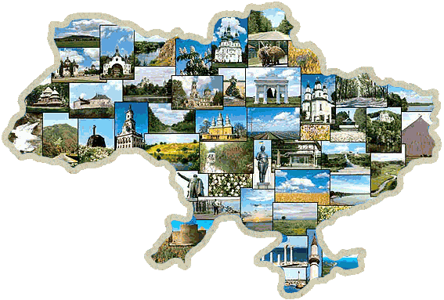

Виховна година в 7 класі
на тему:
«Ми патріоти своєї держави»

«Ми патріоти своєї держави»
Мета:
-Виховувати в учнів почуття патріотизму, національної гордості, любові до рідного краю, розуміння своєї причетності до всіх подій, які відбуваються в Україні;
- формувати основи правових знань, переконаність у нетлінності надбань і духовних скарбів народу;
- виховувати почуття любові й щирої поваги до своїх батьків, відповідальність за свої вчинки, бажання підтримувати добру славу і честь сім’ї, родини, держави.
Обладнання : святково прибрана кімната , карта України , зображення герба України , прапора ; на столі хліб на вишитому рушнику , на партах - рослини-символи і вислови: « Верба і калина - символи України» , «Барвінок – символ кохання і вірності»
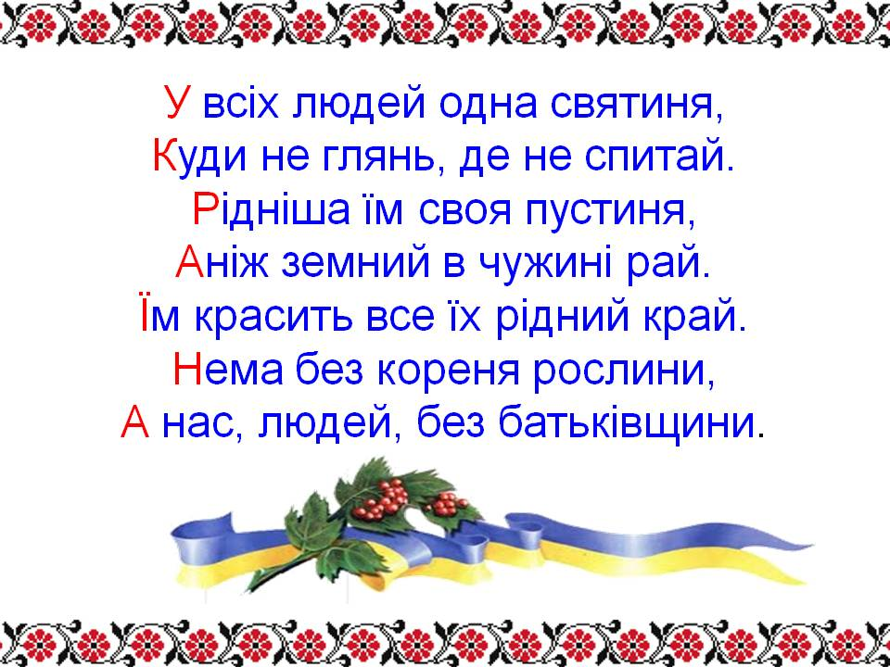

Добрий день , шановна родино ! Я не помилилась , бо думаю , що сьогоднішнє свято з’єднує нас у велику родину .
Рідний край …Він починається від батьківського порога , стежини , стрункої тополі , твоїх воріт , з барвінку , який ніжно стелиться по садочку . Найсвятішими для нас є слова : Україна , Батьківщина .Адже Батьківщина - це не тільки Україна , а й рідна домівка і те місце , де ти народився і виріс де минули найкращі роки твого життя .
Мені над усе більш нічого не треба :
Домівка матусі , волошки в житах ,
Вишневий світанок , полив’яне небо,
І сиза роса на траві при шляхах .
Таке все тут миле , доступне і гідне –
Високі тополі і тихе село …
Таке сокровенне , насущне і рідне ,
Воно в мою душу навіки вросло .
Коралі калини і мамині очі ,
І доля - з лелечого наче крила .
Я більшого щастя на світі не хочу,
Щоб лиш Україна міцніла й цвіла .
В. Вихрущ
Постараємось нині осмислити спорідненість таких знайомих і дорогих нам слів : родина – рідний – рід - народ .Йдеться не про кореневу , а духовну спорідненість слів .
- Поміркуймо , як ви розумієте слово «рідний» , коли говорите про маму , тата, сестричку , братика, дідуся , бабусю ?(пояснення учнів)
Так , у цьому розумінні рідний - значить єдинокровний : адже батьки дали вам життя . тобто народили , ви - їх часточка, як і ваші сестрички , братики , як ваші батьки кров і плоть свої батьків , а ваших дідусів і бабусь .
Усі ви сім’я , або родина . Слово родина ще вживається в значенні
« рідня» .
- Скажіть, кого ми називаємо цим словом ?( пояснення учнів )
У ваших мами і тата теж , може , є брати і сестри .Вони між собою рідні . А от виросли вони і створили свої сім’ї .
- Скажіть , чи їх діти вам рідні ? и ви з ними одна сім’я ? ( Ні)
Ось тут ми уже замість слова сім’я вживаємо « рідня» , « родина» .
А коли думаємо , чи говоримо про дальших предків чи нащадків , то вже й ці слова не підходять , тоді ми кажемо « рід».
Як маленькі струмочки , вливаючись у більші , творять потічки , потоки, а ті - ріки , а ріки – море, так і ми творимо сім’ї , родини рід , а з родів складається велике , святе і рідне всім родам – народ.
Що ж єднає нас усіх в народі , ріднить , як матір дітей ? Це-мова та Батьківщина . Відцуратися . забути її – все одно , що зректися матері .

З усього в світі найдорожче - Ми це не завжди помічаєм ,
Своя сім’я і власний рід , Та у житті воно так є ,
Бо навіть предків рідних мощі Коли ми добре пам’ятаєм
Оберігають нас від бід . Родинне вогнище своє .

Вони уважно з того світу Якщо шануємо і множим
( Нема , повірте забуття ) Свою сім’ю і родовід ,
Спостерігають, як їх діти То передати дітям зможем
Ідуть дорогою життя . Цю шану в спадок – заповіт.
Бо без сім’ї і свого роду
( Такий закон Всевишній дав )
Немає и нації , народу ,
Немає жодної з держав .
Сьогодні ми з вами заглянемо в історію і дізнаємось , звідки пішла назва «Україна», пригадаємо, що означають її символи. Адже у нашого народу глибоке тисячолітнє коріння . Українці , як і інші народи пройшли довгий шлях розвитку , що зафіксувався у всіх сферах життя - культурі , мові , побуті . Україна може пишатися своєю древньою, величною історією .
- А чи знаєте ви , що означає слово Україна ? Зараз я вам розповім легенду про Україну .
ЛЕГЕНДА ПРО УКРАЇНУ
Колись давним – давно в одному селі жила бідна вдова .Не було в неї ніякої втіхи від життя, тільки одна важка робота . І ось настав радісний день . В неї народилась дівчинка – маленька . крихітна , гарненька . І мати стала думати , яке ім’я дати своєму дитяті . Тут звідки - невідомо , осяяна маревом , з’явилася в її хатині чарівниця . Вона з тривогою і жалістю подивилася на немовля і сказала : « Не давай імені дитині , вона сама його знайде , а якщо даси , то вона помре .
Дівчина росла – підростала , була розумною , слухняною , але невеселою часто журилася тим , що в неї не було імені . І ось їй виповнилось 16 років. Задумала вона вирушити в білий світ , щоб знайти своє ім’я .Мати ніяк не хотіла розлучатися зі своєю донькою , але вона була невідступна і потайки вирушила в дорогу .
Бідна вдова почекала день ,почекала другий , не витримала розлуки і пішла свою дочку шукати . Ішла день , ішла другий і вийшла вона в чисте поле, жовте-жовте і пшеницею колоситься .У чистому блакитному небі кружляють ластівки, світить ясне сонечко і бачить мати - спить на полі дівчина, її дочка . Та така гарна , що вона мимоволі замилувалась нею.
Раптом потемніло синє небо , здійняв вітер куряву , полягла до землі колосиста пшениця , із-за обрію насунула чорна хмара . Почувся тупіт та іржання коней , брязкання зброї , вигуки чужою мовою .Це були війська хана Батия .
Попереду їхав сам хан .Раптом він побачив красуню-дівчину , вигукнув :
«Укра-юина» , що на його мові означало «Дівчина молода». Дівчина прокинулась, хан схопив її і забрав з собою .Мати , побачивши це , опустилась на коліна і стала благати Господа Бога захисту для своєї єдиної доньки .
Раптом все стало чорне - чорне , загримів грім , затряслася , загула земля .
А по тому все стихло…По небу пропливали ніжні рожеві хмаринки. Лише курява здіймалась навкруги і на полі стояла самотня вдова .
Пішла вона плачучи шукати свою дитину . А в пам’яті в неї лишилось лиш одне _ Україна , Україна . Йшла …з очей падали сльози .І там , де на землю впала сльозинка , проростала квітка волошка . Мати йшла боса , збивала , колола ноги , іде на землю падала крапля крові – виростали маки .
Де пройшла мати по землі , так і стала та земля зватися Україною.
- Сподобалась вам ця легенда ?
- Дорогі діти ,а що ви знаєте про державні символи нашої країни ? Які вони та що означають ?
Пісні М. Вербицького на слова П. Чубинського « Ще не вмерла Україна» судилося стати гімном .Саме ця пісня змогла об’єднати
навколо себе патріотів , що збудувати соборну незалежну Україну . Вперше незалежність була проголошена за часів Б. Хмельницького.
Друге проголошення пов’язане з Центральною радою , коли 9 листопада ( за ст.ст.)1917 р. М . Грушевський урочисто проголосив
ІІІ Універсалом про цю визначну подію . Втретє за історію України проголосили незалежність у 1991 році .
- То ж скільки років незалежності ми святкували в серпні ?
Про утвердження нашої державності і самостійності свідчить і те , що ми маємо герб України – тризуб . У статті 20 Конституції України записано : «…» (с.14) Державні символи – це святиня і ставлення до них теж повинно бути святе .
Крім офіційних державних символів Україна має ще й народні символи
- Давайте ми всі разом відгадаємо кросворд .
1.Національний символ України . Його дарують, ним обмінюються у Великдень .( Писанка)
2. Дерево – національний символ України, оспіване у народних піснях , у віршах . Воно освячується перед Пасхою і зберігається , як засіб від злих сил .(Верба)
3. Кущ , оспіваний у народних українських піснях , символ дівочої краси .(Калина)
4. Поширене в Україні дерево , з яким в українських народних піснях і переказах порівнюють струнких дівчат .(Тополя)
5. Чим прикрашають голову українські дівчата ? (Вінок)
6. Національний символ України. Матері дарують його своїм дітям на щастя, на долю , виряджаючи в далеку дорогу.(Рушник)
- А які ще народні символи ви знаєте ?
Розмову про Україну та про її символи , про народ можна вести без кінця - краю бо така багата і щедра наша земля , така славна її історія . Хочу , щоб кожен з вас запам’ятав те, про що ми сьогодні говорили . Любімо свою землю , випрошуймо у Всевишнього ласки і допомоги , вивчаймо , знаймо і поважаймо її символи , не даймо нікому її скривдити .
Молись , дитино , за Україну ,
Що нам безсмертне життя дає .
А по молитві ставай до чину ,
Ставай до праці , дитя моє .

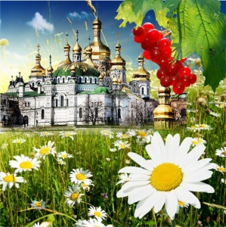

Підсумковий захід
на тему:

«Країна в якій я народився»

Тема : «Країна, в якій я народився»
Мета: поглибити знання учнів про Україну як незалежну державу, про державну символіку України – герб, прапор, гімн, про рослинні символи України та народні обереги; виховувати любов до рідної землі, повагу до історичних та культурних надбань українського народу, почуття національної гідності, ознайомити з найвідомішими та найбільшими містами й озерами України.
Обладнання: державні символи України, запис гімну України, вишиті рушники, коровай, український вінок, квіти, гілочки калини.
(Клас прикрашений квітами. На дошці написано тему, перед дітьми — велика карта Європи, на якій добре видно Україну. Також вивішені зображення державних символів України, плакат, на якому посередині намальована або приклеєна карта України, а навколо неї діти клеїтимуть квіти.)
Хід заняття
Учитель
… Буває, часом сліпну від краси.
Спинюсь, не тямлю, що воно за диво, -
Оці степи, це небо, ці ліси,
Усе так гарно, чисто, незрадливо,
Усе як є – дорога, явори,
Усе моє, все зветься Україна.
Така краса, висока і нетлінна,
Що хоч спинись і з Богом говори…

ПІСНЯ: «Низький уклін»
(На сцені з 'являється мати-Україна і троє синів)
Ведучий. Давно-давно жила жінка і було у неї три сини. Росли вони чесними, сміливими, дуже любили свою матусю. Готові були віддати за неї своє життя
Син 1. Мамо, піду я межи люди, подивлюся світ
Україна. Ну, що ж, сину, іди, та пам'ятай рідну домівку, а на згадку візьми золоту корону, з трьома промінцями Хай в далекому краї зігріває вона тебе.
Ведучий. Минув час, син став князем і дали йому ім'я Тризуб, а знак, що дала йому мати назвали гербом.
Син 2. Пустіть, мамо, мене світ подивитися
Україна. Візьми, сину, в дорогу жовто-блакитний одяг і своїми ділами прославляй матір.
Ведучий. Одержав син імення – Прапор. А там, де був наймолодший син завжди лунала дзвінкоголоса пісня
Україна. Подарую, я тобі, сину, соловейків голос
Ведучий. І одержав син за свій голос і величний спів ім'я – Гімн.
Знак країни головний –
Це тризубець золотий.
Він – як сонце в небі синім,
В ньому слава, в ньому сила,
В нім священне слово «воля»,
Що рятує від недолі.
Синьо-жовтий прапор України –
Це безхмарне небо, синє-синє,
А під небом золотіє нива,
І народ – і вільний, і щасливий.
Лине пісня незабутня,
Горда, величава.
В ній – надія на майбутнє,
України слава.
До нових здобутків кличе
Пісня Україну,
А зовуть її велично
Всі Державним Гімном
Слово вчителя.
Отже, сьогодні ми поведемо мову на тему «Україна в нас одна», про чарівну золоту сторону всіх людей наших.
- Послухайте легенду.
Якось Господь Бог вирішив наділити дітей світу талантами. Французи вибрали елегантність і красу, угорці — любов до господарювання, німці - дисципліну і порядок. Діти Росії - владність, Польщі - здатність до торгівлі, італійці одержали хист до музики...
Обдарувавши всіх, підвівся Господь бог зі святого трону і раптом побачив у куточку дівчину. Фона була боса, одягнута у вишивану сорочку, руса коса переплетена синьою стрічкою, а на голові багрянів вінок з червоної калини.
- Хто ти? Чого плачеш? - запитав Господь.
- Я — Україна, а плачу, бо стогне моя земля від пролитої крові і пожеж. Сини мої на чужині, на чужій роботі, вороги знущаються з вдів та сиріт, у своїй хаті нема правди й волі.
- Чого ж ти не підійшла до ллєш скоріш? Я всі таланти вже пороздавав. Як же зарадити твоєму горю?
Дівчина хотіла вже йти, та Господь бог, піднявши правицю, зупинив її:
- Є у мне найцінніший дар, який уславить тебе на цілий світ. Це - пісня.
Узяла дівчина Україна дарунок і міцно притиснула його до серця. Поклонилася низенько Всевишньому із ясним обличчям і вірою понесла пісню в народ.
Пісня «Моя Україна»
Учитель. - А з чого для вас починається Україна?
Учні
1. Це та стежина, що йду я ранком в школу нею. Це вулиці і будинки мого рідного села, це береги річки Вікнинка, це голубе плесо ставків, і всі ті кущики і дерева, що разом зі мною співають пісню мого дитинства.
2. Це мама рідна — найближчий порадник, вишитий рушник, а на тім рушникові - святая святих кожної сім’ї – хліб свіжий. Бо, як мовлять народні вуста, коли черствіє хліб, то і душі черствіють.
«Наш рід»
( з’являється жінка, яка вишиває рушник і біля неї маленький хлопчик ) Ведучий. Мама вишиває на білому полотні зелений барвінок, чорнобривці, сині волошки. Навіть маленьку качечку-вутінку вишила.
Івасик. - Щo це буде, матусю?
Мати. - Українська святкова сорочечка.
Івасик. - Чому українська? - допитується Івасик.
Мати. — Бо вишиваю такі квіти, які ростуть на нашій землі. А земля наша зветься Україною. І ти - маленький українець.
Івасик. - А ви, мамо?
Мати. - А я українка, і татко, й бабуся, й дідусь. Ми - українського роду і любимо нашу землю, нашу мову, наші квіти.
Вишиванку я візьму,
швидко одягнуся
і піду обніму
я свою матусю.
Учитель.
Кожен народ в своєму образі уособлює якогось птаха. Таким птахом для України є лелека. Українці, які роз’їхались по всьому світі, створюють українські діаспори, об'єднуються, зберігають прадавні звичаї, обряди, традиції. А скільки українців кожен день покидає нашу нужденну Україну.
І білокрилими птахами хоч подумки летять у свої оселі до своїх рідних.
Про нашу славну Україну народ склав прислів'я, висловлюючи свою любов до рідної землі, своє зачарування, тугу.
- А які ви знаєте прислів’я про Україну?
Наприклад:
1. Кожному мила своя сторона,
2. Всюди добре, а дома найліпше.
3. Який рід, такий і плід.
4. Рідна земля і в жмені мила.
5. Кожному птаху своє гніздо миле.
6. Мій мир, мій рай, мій рід, Україна, то мій рідний край.
Учитель: В Україні понад тисячу міст. Великі міста – Київ, Харків, Дніпропетровськ, Донецьк, Одеса, Запоріжжя, Львів, Миколаїв, Херсон.
(Показати міста на карті)
Найкрасивіше місто, столиця нашої держави – Київ. Він був заснований більше півтори тисячі років тому.
(Розгляд листівок про Київ)
Учитель: Сьогодні Київ зачаровує людей красою золотоверхих храмів, архітектурою будинків і мостів. Головна вулиця Києва – Хрещатик. Дерево каштан – це символ Києва. Київ – найзеленіше місто України.
Учень:
Воно відоме в світі,
Каштани в ньому квітнуть.
Будинки там високі,
Дніпро тече широкий.
Ворота золотії
Стоять, мов чародії.
Віддавна – це столиця,
Столиця – білолиця.
Ну, а хто з вас здогадається,
Як місто називається?
(Київ)
Учитель:
Відгадайте загадки.
Тече, тече – не витече,
Біжить,біжить – не вибіжить.
(Річка)
Стоїть корито,
Повне води налито.
(Озеро)
Річок в Україні налічується сімдесят три тисячі. Річки – народне багатство. З давніх – давен люди оселялися біля річок. Брали з них воду, ловили рибу, сплавляли ліс по воді. І тепер вони служать людям. На великих річках побудовано електростанції, які виробляють електричний струм для заводів, фабрик, ферм, житлових будинків.
Найбільші річки України: Дніпро, Південний Буг, Дністер, Десна, Дунай, Прут, Тиса, Сіверський Донець, Горинь. Крім річок, в Україні є багато озер. Найбільші з них: Світязь, Кундук, Ялпух, Кугал, Синевир.
(перегляд відео - слайдів)
Слово вчителя:
Ми з вами маємо всі підстави пишатися тим, що наша батьківщина мала славні періоди історії, справді легендарних героїв, мужньо пережила найважчі випробуванні і не скорилася. Ми можемо гордитися тим, що Україна ніколи не поневолювала інші народи, а лише захищала себе від ласих на чуже добро близьких та далеких сусідів.
Учень. Так давайте ж примножувати багатства нашої України, нехай наливається добром кожне серце! Нехай кожний з вас відчує гордість за нашу державу, бо ми - діти твої, Україно!
учень.
Разом будуємо сильну державу
Вільну, велику, єдину.
Люди, прошу: «Бережіть і цінуйте
Нашу святу Україну!»
учень.
Гей, Україно,ненько прекрасна,
Будь же до всіх справедлива.
Хай тобі світить сонечко ясне,
Хай будуть діти щасливі!
Учитель:
- Діти, а зараз перевіримо хто з вас справжні патріоти держави та наскільки ви знаєте обряди та символи своєї держави!
(відгадування кросвордів)
«Україна»
У
К
р
а
ї
н
а
- Як називається герб нашої держави? (Тризуб)
- Назвіть гори України. (Карпати)
- Яка найбільша річка України? (Дніпро)
- Який птах є символом України? (Лелека)
- Столиця України? (Київ)
- Народний символ України. (Калина)
- Селище, у якому ви живите (М.Комишуваха)
«Герб»
Г
Р
Е
Б

- Державний символ України – урочиста пісня, яку виконують стоячи.(Гімн)
- Квітка віночка – символ нескореності, непереможності. (Деревій)
- Квітка віночка – символ ніжності. (Ромашка)
- Збірка віршів Т.Г.Шевченка. (Кобзар)
«Прапор»
П
А
Р
П
О
Р
- Національний символ України. Його дарують на Великдень. (Писанка)
- Дерево – національний символ України. Воно освячується в церкві перед Пасхою і зберігається в домівках, як оберіг від злих сил. (Верба)
- Кущ, оспіваний в українських піснях, символ дівочої вроди. (Калина)
- Поширене в Україні дерево, з яким порівнюють струнких дівчат. (Тополя)
- Чим прикрашають голову українські дівчата. (Вінок)
- Національний символ України. Матері дарують своїм дітям на щастя, на долю, виряджаючи в далеку дорогу. (Рушник)

Учитель: Підійшла к кінцю наша зустріч. Сьогодні ми з вами ще раз пригадали українські звичаї та традиції символи нашої держави. Бо знати та пам’ятати це потрібно, тому що ми з вами живемо на Україні, нашім ріднім краї. А велика, священна і прекрасна любов до Батьківщини жила, живе і житиме в усіх чесних і щирих серцях.
Ви – майбутнє України. Тож своїми знаннями, працею, здобутками підносьте її культуру. Будьте гідними своїх предків, любіть рідну землю так, як заповідав великий Тарас, бережіть волю і незалежність України, поважайте свій народ і нашу мелодійну мову. Шануймо себе свою гідність і шановані будемо іншими.
Любіть Україну у сні й наяву,
Вишневу свою Україну
Красу її вічно живу і нову,
І мову її солов’їну.
ПІСНЯ: «Єдина Україна»
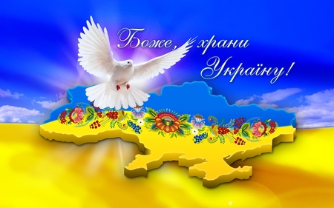
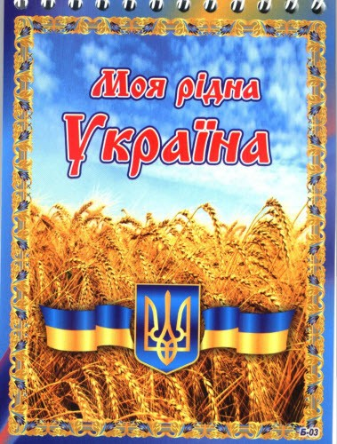
Висновки
Досвідчені вчителі добре знають, що зазвичай виховує дитину не стільки сам захід,скільки підготування до нього. Розучуючи репліки, тематичні вірші, учень мимоволі переймається темою заходу, усвідомлює її важливість. У виховних заходах віддано перевагу не розробкам звичайних класних годин, а театралізованим сценаріям на теми виховання. Переважна більшість запропонованих сценаріїв побудована таким чином, щоб у дійстві могли брати участь не лише дійові особи, але й усі глядачі: у відгадуванні загадок, висловлюванні особистої думки на запитання, у різноманітних іграх.
Організація виховного заходу потребує творчого підходу з боку вчителя. Він має заздалегідь підготувати школярів до проведення цікавого і змістовного дійства, створити необхідну творчу атмосферу в учнівському колективі. Проведення виховного заходу не повинне сприйматися дітьми як чергова рутинна бесіда на певну тему. Невимушена форма театралізованого дійства, у якому діти беруть участь із задоволенням,- найкраща для виховання.
Виховання не терпить примусу і тиску. Лише можливість вільного вибору, демократична, радісна атмосфера забезпечують становлення людини й громадянина, а інтелектуальна та емоційна насиченість життя школярів допомагає кожному з них визначитись у майбутньому.
Становлення української державності, інтеграція до європейського і світового співтовариства, відмова від тоталітарних методів управління державною і побудова громадянського суспільства передбачають орієнтацію на людину, яка здатна працювати на процес державотворення, на становлення народу України як політичної нації. Стрижнем цієї системи виховання в Україні є національна ідея, спрямована на вироблення життєвої позиції людини, становлення її як особистості, як громадянина своєї держави.

Література.
1.Ткачов С. В. Під прапором рідним вставай, Україно! : Сценарії шкільних заходів про українську національну символіку. – Харків – Тернопіль : Видавництво «Ранок», 2009 – 23 с.
2. Бондарчук Г.М, Тимочків М.М Виховні години 7 клас : на допомогу класному керівнику. – Тернопіль : Навчальна книга – Богдан, 2007.
3. Е.П.Сгибнева. Класні години в середній школі. - Айріс-Прес, 2007.
4. Мово рідна, слово рідне. Вірші , поеми, статті.- К. Веселка 1989 р.
5. Паїк В. Корінь безмертної україни.- Львів:Червона Калина, 1995
6. В.Кузик, П.Майборода.-К. Музична Україна, 1987
7. Шкільнний співаник. „Нам пора для України жити”.- Дрогобич. 1991 р.
8. „Позакласний час”- 2001
9. Про Україну //Розкажіть онуку- 2006. - №7-8 – с.17-19.
10. Павло Ткачук. Україна.Журнал „Розкажіть онуку” , 2004 р.
11. Ми діти твої, Україна. Журнал „Розкажіть онуку”, 2004 р.

